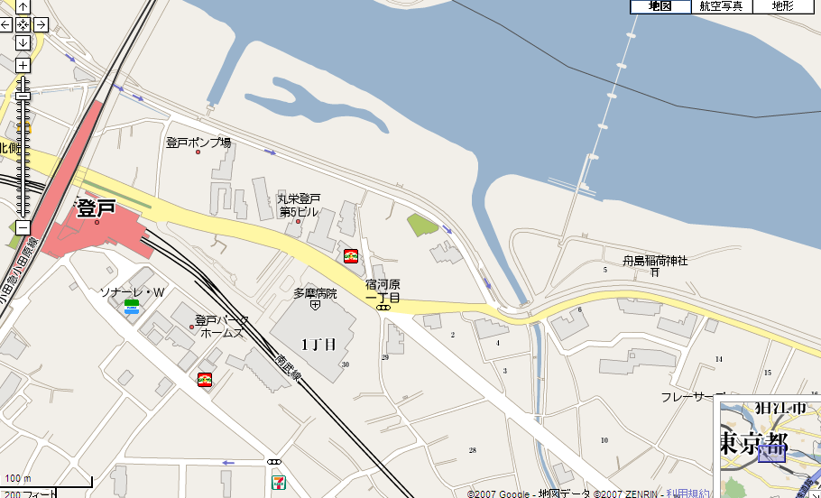
せせらぎ館
二ヶ領用水取水口

